Antonin Dvoržak: DOMAČA PESEM
(iz simfonije »Iz novega sveta«- 2. stavek: Largo)
(besedilo na melodijo napisala Breda Oblak)


Inštrumentalni zaključek na akorde besedila

C Dm
Pesmica mojih sanj, domovine spev!
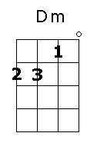
C Dm C
Prek morja, prek poljan, slutim tvoj napev.



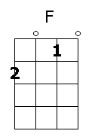
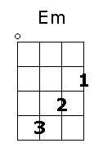
F Em F Em F
II: Kaj zato, če sem sam, sam na tujih tleh,
Em F Em F
če ne vem kod ne kam, sreči sem v posmeh.

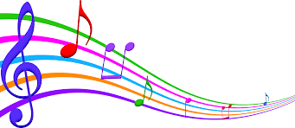

C Dm
Pesmica iz daljav upanje budi,
C Dm C Dm C
njen napev njen pozdrav daje mi moči, …
Dm C
daje mi moči. :II

Inštrumentalni zaključek na akorde besedila

(oblikoval mentor Miloš Koradin)

